Предлагаем вашему вниманию библиографический обзор на тему:

«Педиатрия»

Педиатрия – область клинической медицины, изучающая здоровье ребенка в процессе его развития, физиологию, патологию, методы профилактики и лечения заболеваний, угрожающих гармоничному развитию или представляющих опасность для жизни детского организма.
Педиатрия рассматривает причины и механизмы развития детских болезней и разрабатывает методы их лечения
Основной задачей педиатрии является сохранение или возвращение (при болезни) здоровья ребенку, позволяющее ему максимально полно реализовать свой врожденный потенциал жизни.
В данном обзоре представлены некоторые книги по педиатрии, которые могут быть полезны не только врачам, но и ординаторам, аспирантам и студентам старших курсов.

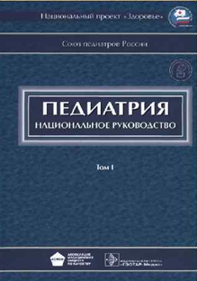
616-053 П24
Педиатрия : национальное руководство : в 2 т. – Москва : ГЭОТАР-Медиа, 2009. – Т. 1. – 1024 с.
Первый том содержит современную информацию о принципах организации работы детской поликлиники, ведении хронических больных, врождённых дефектах и нарушениях развития, питании здорового ребёнка, иммунопрофилактике.
Освещены вопросы диагностики, лечения и профилактики заболеваний крови, суставов, почек и мочевыводящих путей, желудочно-кишечного тракта, печени и желчевыводящих путей. Представлены базовые принципы оказания помощи при острых состояниях (лихорадка, шок, сердечная и лёгочная недостаточность и т.д.). В отдельном разделе рассмотрены онкологические заболевания у детей.
Информация, изложенная в руководстве, послужит стандартом оказания педиатрической медицинской помощи. Также окажет помощь в повседневной практической деятельности педиатров, врачей общей практики, специалистов узкого профиля, а также при обучении студентов старших курсов и ординаторов.

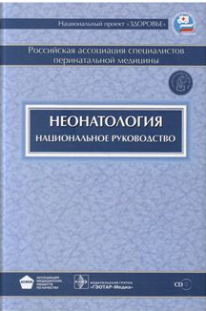
616-053 Н 524
Неонатология : национальное руководство / под редакцией Н. Н. Володина. – Москва: ГЭОТАР- Медиа, 2007 – 848 с.

В книге отражены общие и частные вопросы неонатологии, содержащие объединенную согласованную позицию ведущих отечественных специалистов-неонатологов.
Национальные руководство – серия практических руководств по основным медицинским специальностям, включающих специальную информацию, необходимую врачу. В отличие от других изданий в национальных руководствах равное внимание уделено профилактике, диагностике, фармакотерапии и немедикаментозным методам лечения.
Руководство предназначено неонатологам, педиатрам, студентам старших курсов медицинских вузов, интернам, ординаторам, аспирантам.
Данное издание может стать настольной книгой для практикующего врача. В ней освещена вся необходимая информация и подробное описание основных манипуляций в неонатологии.
Информация, изложенная в руководстве, послужит стандартом оказания медицинской неонатальной помощи в России, будет способствовать дальнейшему снижению перинатальной, неонатальной и младенческой смертности.

616-053 К 219
Кардиология детского возраста / под редакцией А. Д. Царегородцева, Ю. М. Белозеров, Л. В. Брегель. – Москва : ГЭОТАР-Медиа, 2014. – 784 с. : ил.
Книга включает практически все разделы детской кардиологии. Наряду с типовыми разделами (эмбриология, анатомия и диагностика) значительное внимание уделено болезням миокарда, эндокарда и перикарда. Большая глава посвящена врожденным порокам сердца как в периоде новорожденности, так и у детей старших возрастных групп. Показано, что частота пороков значительно выше, чем предполагалось ранее, освещены современные методы диагностики и кардиохирургической коррекции.
Большое внимание уделено педиатрической легочной сосудистой гипертензии.
В каждой клинической главе приводятся принципы лечения больных как известными, так и новыми современными препаратами, апробация которых проводилась непосредственно врачами на базе кардиологических отделений.
Предназначена педиатрам, детским кардиологам, врачам стационаров, научным сотрудникам, сотрудникам кафедр, ординаторам, аспирантам, студентам старших курсов медицинских вузов.
Детская кардиология является важной областью педиатрии. Лечение, а главное, предупреждение болезней сердца у детей чрезвычайно важно.

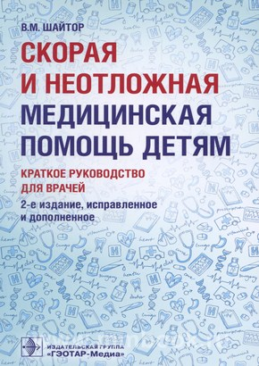
616-053 Ш 175
Шайтор, В. М. Скорая и неотложная медицинская помощь детям : краткое руководство для врачей / В. М. Шайтор. – 2-е изд. – Москва : ГЭОТАР – Медиа, 2016. – 416 с.
В руководстве представлены сведения об основных неотложных состояниях у детей и подростков, предложены краткие алгоритмы действий врача, оказывающего скорую или неотложную медицинскую помощь ребенку на догоспитальном этапе и в условиях стационарных отделений скорой медицинской помощи (приемных отделений), с учетом возрастных особенностей, характера течения заболевания и современных клинических рекомендаций по оказанию экстренной медицинской помощи детям.
Книга предназначена врачам и фельдшерам скорой и неотложной медицинской помощи догоспитального и стационарного этапов, врачам общей практики (семейным врачам), медицинским работникам детских амбулаторно-поликлинических и санаторно-курортных лечебных учреждений, студентам медицинских вузов.
Книга предназначена врачам и фельдшерам скорой и неотложной медицинской помощи догоспитального и стационарного этапов, врачам общей практики (семейным врачам), медицинским работникам детских амбулаторно-поликлинических и санаторно-курортных лечебных учреждений, студентам медицинских вузов.
Оказание неотложной медицинской помощи – актуальная проблема для любого медицинского работника. В некоторых ситуациях требуются немедленные и точные действия. Зачастую от этих решений зависит успех дальнейшего лечения, здоровье и жизнь больного.

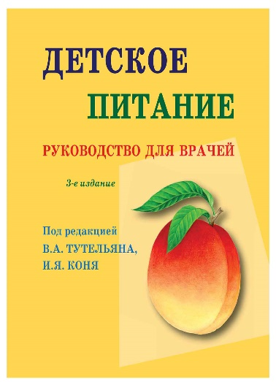
616-053 Д 387
Детское питание : руководство для врачей / под редакцией В. А. Тутельяна, И. Я. Коня. – Москва : МИА, 2013. – 744 с.
В руководстве в полном объеме рассматриваются теоретические и сугубо практические вопросы, касающиеся различных аспектов питания детей и подростков. Большое внимание уделено вопросам питания беременных женщин и кормящих матерей.
Первая часть руководства содержит современные данные о строении, биологической роли и значении в питании детей основных пищевых веществ, включая белки, жиры, углеводы, минеральные соли и микронутриенты — витамины и микроэлементы. Отдельная глава посвящена проблеме онтогенеза пищеварительных ферментов, играющей решающую роль для обоснования этапности включения тех или иных групп продуктов в пищевые рационы детей разного возраста.
Большое место отведено вопросам питания детей первого года жизни, в том числе аспектам естественного и искусственного вскармливания (2-я часть). Приведены сведения о биологической роли женского молока, современные представления о его заменителях, научное обоснование организации прикорма. Освещены вопросы поддержки грудного вскармливания в России.
В 3-й части уделено внимание практическим вопросам питания детей в организованных коллективах — детских садах, школах, интернатах и т.п., приведены методические материалы по организации питания (рекомендуемые наборы продуктов, меню, ассортимент продуктов питания, разрешенных для использования в детских садах, школах и др.).
В заключительной, 4-й части, рассмотрены проблемы лечебного питания у детей. Для специалистов в области питания детей и подростков, педиатров, врачей- диетологов, а также для широкого круга читателей.
Данная книга должно стать настольной книгой для каждого педиатра. В ней изложено в доступной форме основные принципы и достижения современной нутрициологии, которые каждый врач должен знать, понимать и уметь передать своим пациентам. Иными словами, самый простой, самый эффективный путь улучшения здоровья детского населения страны — это обучение родителей, членов семьи и самих детей с самого раннего возраста принципам здорового образа жизни и в первую очередь здорового питания. Знания и навыки, полученные в самом раннем возрасте, становятся основой правильного пищевого поведения на всю жизнь. А это залог здоровья, долголетия и высокого качества жизни.
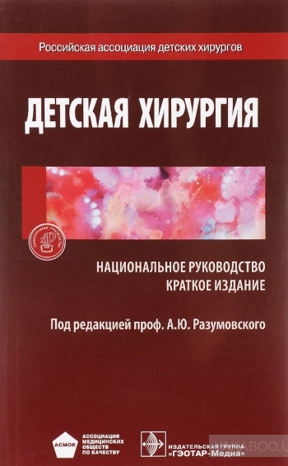
616-053 Д 386
Детская хирургия. Краткая версия национального руководства / под редакцией А. Ю. Разумовского. – Москва : ГЭОТАР-Медиа, 2016 - 784 с.
Краткое издание национального руководства написано с учетом значительных успехов в современной детской хирургии. В сжатой четкой форме представлены новейшие методы визуализации патологических процессов различных органов ребенка и широкое внедрение в клиническую практику малоинвазивных методов оперативного лечения.
В I разделе даны общие вопросы детской хирургии: особенности работы детского хирурга, методы клинических и инструментальных исследований, новые возможности обезболивания, интенсивной терапии и реанимационных мероприятий, организация нутритивной поддержки, гипербарическая оксигенация и клиническая генетика в хирургической практике. Во II разделе освещены частные вопросы детской хирургии. Большое внимание уделено современным высокоинформативным методам диагностики и малоинвазивным эндоскопическим технологиям оперативного лечения пороков развития и заболеваний черепно-лицевой области, органов грудной полости, живота, а также хирургии повреждений и ортопедических заболеваний у детей разных возрастных групп. Особое место занимает хирургия новорожденных. Руководство предназначено для детских хирургов и хирургов общего профиля, педиатров, студентов старших курсов медицинских вузов, интернов, ординаторов, аспирантов, а также врачей смежных специальностей.
Для детей необходимы существенно иные, чем для взрослых, условия проведения операций и типы оперативного вмешательства.
Хирургическое лечение детей - дело особой сложности, требующее специальных знаний и мастерства.

«Я не боюсь еще и еще раз повторить: забота о здоровье детей – это важнейший труд. От жизнерадостности, бодрости детей зависит их духовная жизнь, мировоззрение, умственное развитие, прочность знаний, вера в свои силы».
В. Сухомлинский

Обзор подготовила ведущий библиотекарь Молоканова О.В.
Вся использованная литература находится на абонементе научной литературы, каб. 22.

